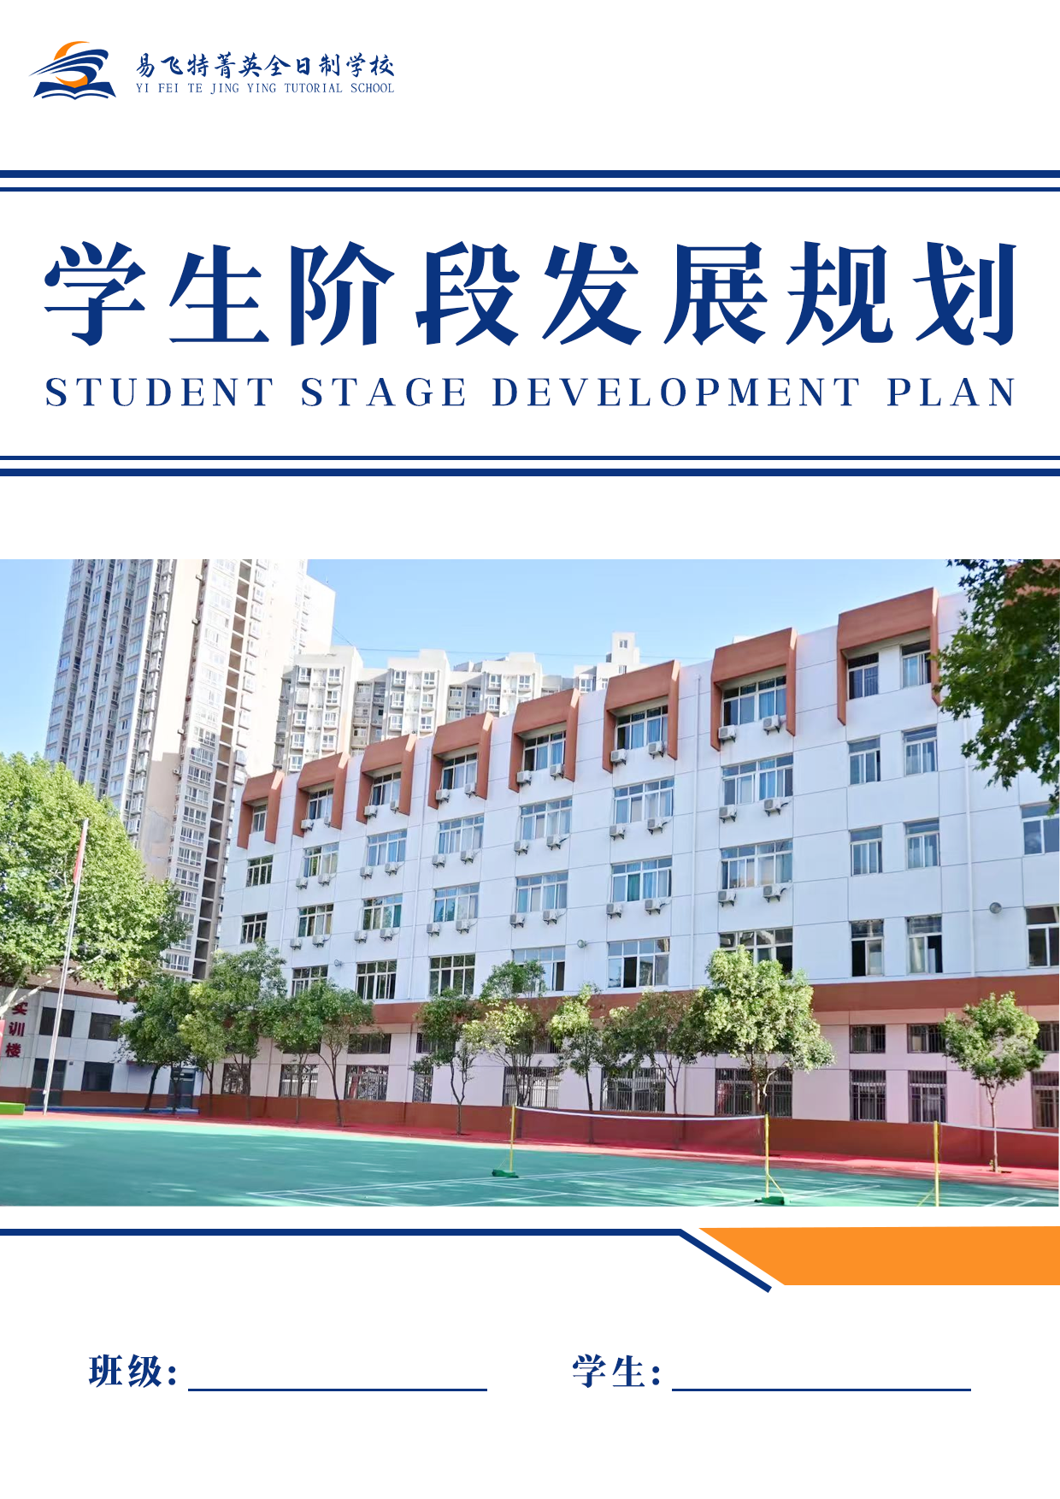
张俊超
高三试点班

易飞特菁英全日制学校
语文 一生一案个性化学业提升方案
学生姓名：张俊超
核心板块 | 分项要点 | 具体要求与内容指南 | 备注
精准诊断与  归因分析 | 学科问题定位 | 1.文学类文本阅读主题理解不深刻只停留在表层，看不到深层意蕴，主题单一、片面；脱离文本，凭感觉作答；不会利用标题、首尾段、关键句、反复意象、情感转折句推导主题。  2.文言文阅读得分不稳定 简单语段能断对，稍复杂、对话多、虚词少的语段就乱断；翻译“看脸给分”；整体依赖“文本难度”，人物关系简单、事件清晰的传记得分高，情节曲折、议论多、人物多的文本得分低。  3.古诗文默写得分低错别字严重，上下句错位、张冠李戴，漏字、添字、语序颠倒，情境理解题不会选句。
 | 原因剖析 | 1.文学类文本阅读的主题阅读层次浅，重情节轻意蕴，被动读故事；思维定式严重：只会套模板，不会随文本灵活调整；对人性矛盾、时代困境、文化冲突等复杂主题敏感度低，理解肤浅。  2.文言文阅读文言文基础不牢，只背单个义项，不会语境推断；18个虚词用法记不全，只能凭感觉猜；没有掌握特殊句式； 缺乏“专项突破”，什么都练，什么都不精。  3.古诗文默写机械记忆，不理解意思；背诵不完整、不精准；背一遍就丢，没有滚动复习，遗忘率高；不良习惯：重背诵轻默写，对易错字没有整理、没有反复强化。
目标确立  与  强化方向 | 奋斗目标 | 冲115+  1.利用方法，准确把握文学类文本阅读的主旨。  2.文言文阅读争取拿到18—20分（满分20—22分）。  3.古诗文默写力争拿到6分（满分6分）。
 | 高考要求 | 1.文学类文本阅读：由表及里，多层解读；立足文本，准确全面；情感人性，社会文化；有理有据，规范表达。  2.文言文阅读：实词虚词打基础，断句翻译抓标志，概括分析重比对，课内迁移是关键，文化常识广积累。  3.古诗文默写：篇目必背熟，字写准无误；情境抓得准，书写要规范。
 | 具体强化 | 1.文学类文本阅读的主题“主题理解四步法”：定基调，判断是悲/喜/褒/贬/讽刺/反思；抓要素：从“人、事、景、情、理”五个角度切入，圈画关键信息；找标志：锁定“主题提示句”；整合升维：由表层到深层，形成“多层主题链”。  2.文言文阅读整理高频多义实词（100个左右），按“本义→引申义→语境义”梳理，配课内例句；聚焦18个虚词，每个虚词整理3–5个常见用法+课内例句，形成“用法—标志—例句”模板；掌握四类特殊句式+固定结构。文言文“四步稳分法”：初读圈画人名、地名、官职、时间、议论句、评价句，断句找主语、宾语、虚词、修辞等标志，翻译寻找得分点并根据“六字法”来翻译。  3.古诗文默写按考纲要求的64篇逐一过关，难写字进行专项突破；从“背”转向“默”，落实“动笔训练”；抓情境默写题干中的“四大提示”（内容提示、情感提示、手法提示、主旨提示）；书写规范。
具体措施 | 任务清单 | 语文每日任务 默写1段古诗文+积累1个作文素材  时间安排：早读（7:10-7:50）：英语词汇+语文古诗文；  上午课间（9:40-10:00）：数学公式背诵+物理基础概念记忆；  午休前：化学概念+政治考点背诵；  下午（17:40-18:00）：数学基础题训练；  晚三：英语语法+简单阅读；  晚四：物理/化学/政治轮换训练+当日错题复盘（日·2026/08/27至2027/06/30）
 | 具体时间安排 | 语文每日任务：2026/08/27至2027/06/30
督查与  反馈 | 学生自查
 | 教师督查
 | 校长检查

易飞特菁英全日制学校
数学 一生一案个性化学业提升方案
学生姓名：张俊超
核心板块 | 分项要点 | 具体要求与内容指南 | 备注
精准诊断与  归因分析 | 学科问题定位 | 极度薄弱（24分）核心知识点全面断层，学科思维未建立，基础题型无法独立完成
 | 原因剖析 | 1.全学科（除语文）：基础积累严重不足，知识体系未构建，缺乏基本学习方法；2.语文：答题技巧不熟练，知识应用能力弱；3.整体：学习规划混乱，缺乏主动性，错题零复盘，学习自信心严重不足
目标确立  与  强化方向 | 奋斗目标 | 1.短期（1-2个月）：数学40+；2.中期（3-4个月）：数学55+；3.高考目标：数学65+
 | 高考要求 | 选择前6题、填空前2题、解答前1题正确率80%+
 | 具体强化 | 聚焦初中衔接+高中基础（公式、定义），主攻计算与简单应用题
具体措施 | 任务清单 | 数学：背诵1个基础公式+完成10道计算题/简单 背诵1个基础公式+完成10道计算题/简单应用题+整理3道错题  时间安排：早读（7:10-7:50）：英语词汇+语文古诗文；上午课间（9:40-10:00）：数学公式背诵+物理基础概念记忆；午休前：化学概念+政治考点背诵；下午（17:40-18:00）：数学基础题训练；晚三：英语语法+简单阅读；晚四：物理/化学/政治轮换训练+当日错题复盘（日·2026/08/27至2027/06/30）
 | 具体时间安排 | 数学：背诵1个基础公式+完成10道计算题/简单：2026/08/27至2027/06/30
督查与  反馈 | 学生自查
 | 教师督查
 | 校长检查

易飞特菁英全日制学校
英语 一生一案个性化学业提升方案
学生姓名：张俊超
核心板块 | 分项要点 | 具体要求与内容指南 | 备注
精准诊断与  归因分析 | 学科问题定位 | 一模满分150分；得分34分；  听力：短对话关键信息抓取不精准，长对话/独白逻辑梳理混乱，数字、场景词反应迟缓，主旨大意、推理判断题易失分；  阅读：细节题定位偏差，推理题缺乏文本依据，主旨题概括能力弱，生词阻碍理解，阅读速度慢；  七选五：无法识别指代、转折等逻辑关系，设空位置功能判断模糊，忽略词汇复现线索；  完形填空：词汇辨析（形近/近义词）弱，固定搭配记忆不牢，缺乏语境分析意识；  语法填空：有提示词（时态、非谓语）错误率高，无提示词（冠词、介词）常遗漏；  作文：应用文格式不规范，句型简单，错误词汇较多；读后续写没写丢分。
 | 原因剖析 | 基础薄弱：必修一至选修四核心词汇掌握率不足50%，长难句分析能力欠缺，语法知识碎片化；  学习状态：上课易犯困，注意力不集中，课堂知识吸收效率低，仅偶尔能专注回应；  规范缺失：卷面书写潦草，机扫辨识度低，各题型无标准化解题流程；  连续性差：请假频繁导致知识衔接断裂，复习节奏被打乱，薄弱点无法及时巩固；  策略不足：未总结题型规律和答题技巧，应试时盲目作答，缺乏科学策略；
目标确立  与  强化方向 | 奋斗目标 | 基础目标（稳60+）：核心词汇掌握率80%，基础语法应用准确率≥70%，客观题正确率≥55%，作文格式规范、书写清晰，得分率≥60%；  冲刺目标（冲80+）：核心词汇熟练运用，长难句分析准确率≥80%，客观题整体正确率≥70%，作文逻辑连贯、词汇丰富，得分率≥75%；
 | 高考要求 | 熟练掌握必修一至选修四核心词汇、短语及高频句型，能在听、说、读、写中灵活运用；  具备七大题型综合分析能力：听力抓关键、阅读深理解、七选五握逻辑、完形合语境、语法填空准运用、作文规范表达；书写工整、卷面整洁，符合机扫答题卡识别标准；
 | 具体强化 | 词汇语法：聚焦高频词、核心短语背诵，系统巩固词法、句法，突破长难句分析瓶颈；  题型专项：分模块训练解题技巧，建立“审题-解题-检查”标准化流程；  书写规范：强化卷面整洁训练，确保字迹清晰可辨；  应试策略：掌握时间分配、错题取舍等技巧，提升答题效率；
具体措施 | 任务清单 | 英语：背诵30个核心词汇+学习1个基础语法点+ 背诵30个核心词汇+学习1个基础语法点+抄写1篇简单短文  时间安排：早读（7:10-7:50）：英语词汇+语文古诗文；上午课间（9:40-10:00）：数学公式背诵+物理基础概念记忆；午休前：化学概念+政治考点背诵；下午（17:40-18:00）：数学基础题训练；晚三：英语语法+简单阅读；晚四：物理/化学/政治轮换训练+当日错题复盘（日·2026/08/27至2027/06/30）
 | 具体时间安排 | 英语：背诵30个核心词汇+学习1个基础语法点+：2026/08/27至2027/06/30
督查与  反馈 | 学生自查
 | 教师督查
 | 校长检查

易飞特菁英全日制学校
物理 一生一案个性化学业提升方案
学生姓名：张俊超
核心板块 | 分项要点 | 具体要求与内容指南 | 备注
精准诊断与  归因分析 | 学科问题定位 | 极致薄弱（均≤21分）概念、公式、核心考点几乎未掌握，无解题能力
 | 原因剖析 | 1.全学科（除语文）：基础积累严重不足，知识体系未构建，缺乏基本学习方法；2.语文：答题技巧不熟练，知识应用能力弱；3.整体：学习规划混乱，缺乏主动性，错题零复盘，学习自信心严重不足
目标确立  与  强化方向 | 奋斗目标 | 1.短期（1-2个月）：物理30+；2.中期（3-4个月）：物理45+；3.高考目标：物理55+
 | 高考要求 | 核心基础知识点全覆盖，简单题型得分率70%+
 | 具体强化 | 背诵核心概念与公式，主攻教材例题与基础习题
具体措施 | 任务清单 | 物理每日任务 背诵2个概念+1个公式+完成3道基础题  时间安排：早读（7:10-7:50）：英语词汇+语文古诗文；上午课间（9:40-10:00）：数学公式背诵+物理基础概念记忆；午休前：化学概念+政治考点背诵；下午（17:40-18:00）：数学基础题训练；晚三：英语语法+简单阅读；晚四：物理/化学/政治轮换训练+当日错题复盘（日·2026/08/27至2027/06/30）
 | 具体时间安排 | 物理每日任务：2026/08/27至2027/06/30
督查与  反馈 | 学生自查
 | 教师督查
 | 校长检查

易飞特菁英全日制学校
化学 一生一案个性化学业提升方案
学生姓名：张俊超
核心板块 | 分项要点 | 具体要求与内容指南 | 备注
精准诊断与  归因分析 | 学科问题定位 | 极致薄弱（均≤21分）概念、公式、核心考点几乎未掌握，无解题能力
 | 原因剖析 | 1.全学科（除语文）：基础积累严重不足，知识体系未构建，缺乏基本学习方法；2.语文：答题技巧不熟练，知识应用能力弱；3.整体：学习规划混乱，缺乏主动性，错题零复盘，学习自信心严重不足
目标确立  与  强化方向 | 奋斗目标 | 1.短期（1-2个月）：化学32+；2.中期（3-4个月）：化学48+；3.高考目标：化学58+
 | 高考要求 | 核心基础知识点全覆盖，简单题型得分率70%+
 | 具体强化 | 背诵核心概念与公式，主攻教材例题与基础习题
具体措施 | 任务清单 | 化学：背诵2个概念+默写1个化学方程式+完成3 背诵2个概念+默写1个化学方程式+完成3道基础题  时间安排：早读（7:10-7:50）：英语词汇+语文古诗文；上午课间（9:40-10:00）：数学公式背诵+物理基础概念记忆；午休前：化学概念+政治考点背诵；下午（17:40-18:00）：数学基础题训练；晚三：英语语法+简单阅读；晚四：物理/化学/政治轮换训练+当日错题复盘（日·2026/08/27至2027/06/30）
 | 具体时间安排 | 化学：背诵2个概念+默写1个化学方程式+完成3：2026/08/27至2027/06/30
督查与  反馈 | 学生自查
 | 教师督查
 | 校长检查

易飞特菁英全日制学校
政治 一生一案个性化学业提升方案
学生姓名：张俊超
核心板块 | 分项要点 | 具体要求与内容指南 | 备注
精准诊断与  归因分析 | 学科问题定位 | 选择题：得分率低1.部分知识不理解、没记住、混淆知识、不会判断；不能将材料信息与相关知识构建联系；考试态度不端正，敷衍；易错词没记住、应用不熟练；字迹潦草丢卷面分 ；主观题：得分率低。主要是材料信息，缺乏专业知识，不能熟练审题和运用答题模版解决问题。
 | 原因剖析 | 基础薄弱：常考点、重难点把握不到位；学习状态：上课易犯困，注意力不集中，课堂效率低；考试态度问题；答题技巧不足：主观题盲目作答，不能熟练应用答题模版做题。
目标确立  与  强化方向 | 奋斗目标 | 目标（稳70+）：选择题得分36分以上，主观题34分以上。
 | 高考要求 | 熟练掌握必修一至选修三核心考点；掌握利用学科知识分析解决现实问题的能力；写工整、答题规范，卷面整洁；
 | 具体强化 | 紧抓基础知识：聚焦高频考点，反复练习；记住并善用易错词；熟记主观题模版并多加练习；书写规范：强化卷面整洁训练，确保字迹清晰可辨；应试策略：掌握时间分配、提升做题技巧，提升答题正确率 ；
具体措施 | 任务清单 | 政治每日任务 背诵3个核心考点+记忆1个答题模板  时间安排：早读（7:10-7:50）：英语词汇+语文古诗文；上午课间（9:40-10:00）：数学公式背诵+物理基础概念记忆；午休前：化学概念+政治考点背诵；下午（17:40-18:00）：数学基础题训练；晚三：英语语法+简单阅读；晚四：物理/化学/政治轮换训练+当日错题复盘（日·2026/08/27至2027/06/30）
 | 具体时间安排 | 政治每日任务：2026/08/27至2027/06/30
督查与  反馈 | 学生自查
 | 教师督查
 | 校长检查

易飞特菁英全日制学校
德育 一生一案个性化学业提升方案
学生姓名：张俊超
核心板块 | 分项要点 | 具体要求与内容指南 | 备注
精准诊断与  归因分析 | 学科问题定位 | 学习态度与规划：全学科基础薄弱背景下学习规划混乱、主动性不足，错题零复盘、自信心严重不足；课堂与作业：注意力分散，作业敷衍、卷面潦草，考试态度一度不端正（敷衍作答、漏题）；集体与规范：集体活动参与少，时间分配不合理，弱科投入不足，需强化目标感与抗压能力。
 | 原因剖析 | 长期学业挫败感累积：多科<=30分导致自我效能感低，形成学不会到不愿学到更学不会循环；方法缺失：无系统学习方法与时间规划，缺乏可执行的每日清单与反馈；动机与压力：对高考紧迫感认知不足，抗压与情绪管理能力弱，需外部正向激励与小步成功体验重建信心；家庭与同伴支持待加强，榜样与约束不足。
目标确立  与  强化方向 | 奋斗目标 | 两周内作业敷衍次数0次、卷面整洁度提升至B级，课堂专注时长单次>=30分钟；四周内建立每日清单+晚复盘习惯完成率>=90%，错题本日更、周清；月度内考试态度端正无敷衍/漏题，主动提问>=2次/周，自信心与班级归属感量表提升。
 | 高考要求 | 对标校规与诚信考试：端正学习态度、诚信应考不敷衍、按时完成作业并保证质量；遵守课堂纪律、尊重师长、团结同学、爱护公物；按作息到岗、仪容规范、行为符合《中学生守则》与高考考场规则。
 | 具体强化 | 每日：晨间目标卡（3件必做）+晚15分钟复盘与打卡，小组长逐日检查作业与错题本；每周：班主任1次一对一谈话与1次小组激励会，展示小进步并给予正向反馈；家校：每周家长会商1次，共定下周行为小目标，家校群每日通报完成度，形成学校约束+家庭鼓励双支持。
具体措施 | 任务清单 | 德育·每日清单与晚复盘 每日晨间列3件必做（作业/笔记/错题），晚自习15分钟复盘完成度并签字确认（日·2026/08/28至2027/06/30）  德育·诚信与规范周约 每周诚信考试与作业规范承诺1次，班主任周检卷面与完成质量并公示进步（周·2026/08/28至2027/06/30）
 | 具体时间安排 | 德育·每日清单与晚复盘：2026/08/28至2027/06/30  德育·诚信与规范周约：2026/08/28至2027/06/30
督查与  反馈 | 学生自查
 | 教师督查
 | 校长检查

